UBND QUẬN LONG BIÊN
TRƯỜNG THCS CỰ KHỐI
ĐỀ CƯƠNG ÔN TẬP KIỂM TRA GIỮA KÌ II
MÔN: KHOA HỌC TỰ NHIÊN 6
Năm học: 2021-2022
I. NỘI DUNG ÔN TẬP:
- Nguyên sinh vật
- Nấm
- Thực vật
- Động vật
- Đa dạng sinh học
II. HÌNH THỨC KIỂM TRA: 100% trắc nghiệm
III/ MỘT SỐ CÂU HỎI TỰ LUYỆN TẬP GỢI Ý
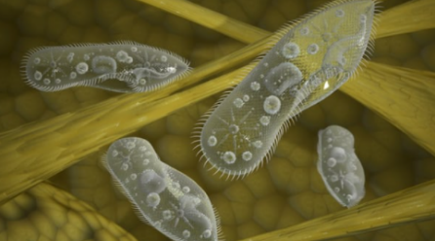
Câu 1. Nguyên sinh vật dưới đây có tên là gì?
A. Trùng roi xanh
B. Tảo lục
C. Trùng biến hình
D. Trùng đế giày
Câu 2. Cho các sinh vật sau:

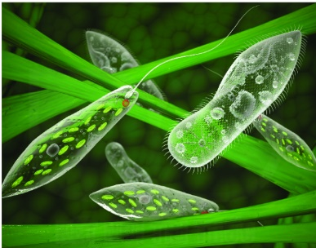 | 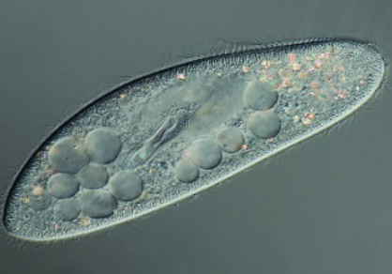 | 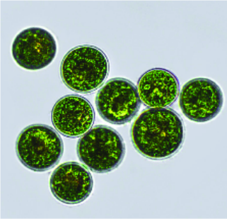
1. Trùng roi | 2. Trùng giày | 3. Tảo lục
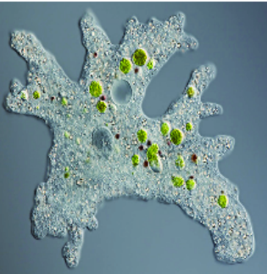 | 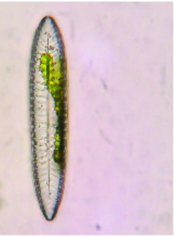 | 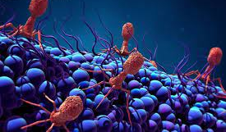
4. Trùng biến hình | 5. Tảo Silic | 6. Thực khuẩn thể

Những sinh vật thuộc nhóm nguyên sinh vật là:
A. (1); (2); (3); (4); (5).
B. (1); (2); (3); (4); (6).
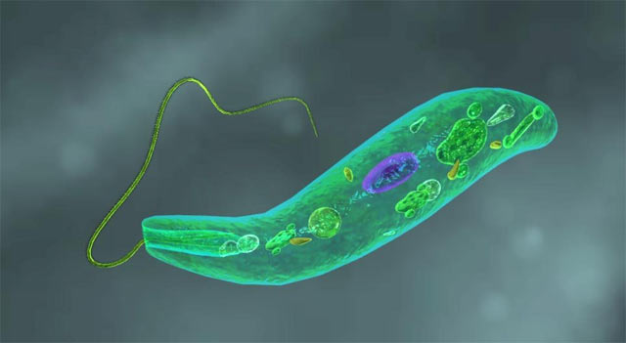
C. (1); (2); (4).
D. (1); (2); (4); (6).
Câu 3. Nguyên sinh vật sau có tên là gì?
A. Trùng roi
B. Tảo lục
C. Trùng biến hình
D. Trùng đế giày
Câu 4. Trùng biến hình di chuyển bằng hình thức nào?
A. Lông bơi
B. Roi bơi
C. Chân giả
D. Vây
Câu 5. Vi trùng gây bệnh kiết lị có tên là gì?
A. Plasmodium
B. E.coli
C. Entamoeba
D. Giardia lambia
Câu 6. Nguyên sinh vật nào sau đây được dùng làm món ăn?
A. Tảo
B. Trùng roi
C. Trùng giày
D. Trùng sốt rét
Câu 7: Loài sinh vật nào dưới đây không thuộc giới Nguyên sinh vật?
A. Nấm nhày B. Trùng roi C. Tảo lục D. Phẩy khuẩn
Câu 8: Nguyên sinh vật là gì? ( trùng câu)
A. Là nhóm sinh vật chưa có cấu tạo tế bào, kích thước hiển vi
B. Là nhóm sinh vật có cấu tạo tế bào nhân sơ, kích thước hiển vi
C. Là nhóm sinh vật có cấu tạo tế bào nhân thực, kích thước hiển vi
D. Là nhóm sinh vật chưa có cấu tạo tế bào, kích thước siêu hiển vi
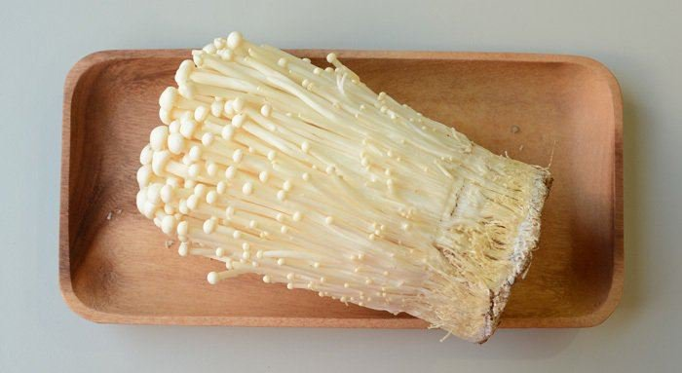
Câu 9. Đây là hình ảnh của loại nấm nào?
A. Nấm đùi gà
B. Nấm kim châm
C. Nấm tuyết
D. Nấm hương
Câu 10. Vai trò của nấm men là gì?
A. Làm thức ăn
B. Phân giải chất hữu cơ
C. Sản xuất bia rượu, làm men bột nở,…
D. Làm thuốc
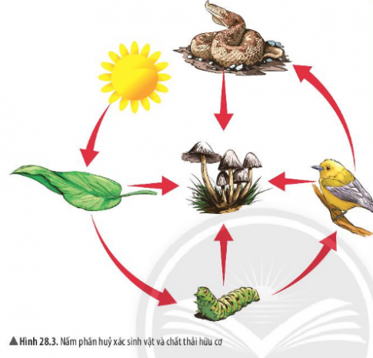
Câu 11. Quan sát hình dưới đây, hãy nêu vai trò của nấm trong tự nhiên?
A. Làm thức ăn cho nhiều loài sinh vật
B. Tham gia vào quá trình phân hủy chất thải và xác động thực vật, làm sạch môi trường
C. Tham gia vào quá trình quang hợp của cây xanh
D. Là nguồn phân bón cho cây
Câu 12. Đâu là hình ảnh của nấm hương?
A. 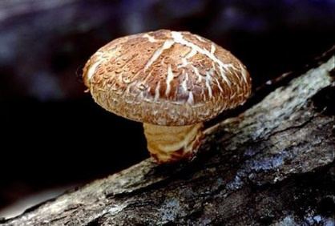
B. 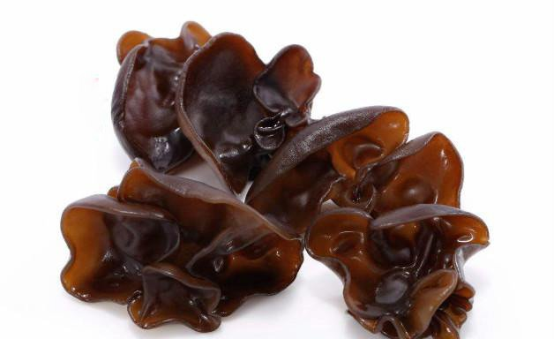
C. 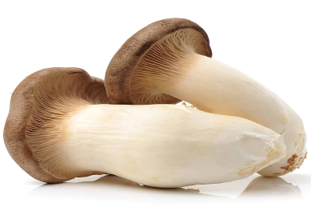
D. 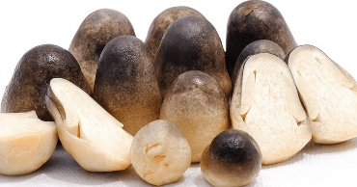
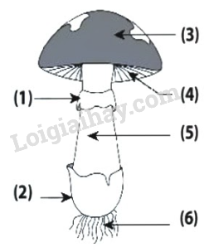
Câu 13. Quan sát hình bên và cho biết thành phần cấu tạo nào sau đây thường có ở nấm độc mà không có ở nấm ăn được?
A. (3), (4)
B. (5),(6).
C. (3), (6).
D. (1), (2).
Câu 14. Thuốc kháng sinh Penicillin được sản xuất từ đâu?
A. Nấm men
B. Nấm mốc
C. Nấm mộc nhĩ
D. Nấm độc đỏ
Câu 15: Đặc điểm nào dưới đây không phải của giới Nấm?
A. Nhân thực C. Đơn bào hoặc đa bào
B. Dị dưỡng D. Có sắc tố quang hợp
Câu 16: Vòng cuống nấm và bao gốc nấm là đặc điểm có ở loại nấm nào?
A. Nấm độc C. Nấm đơn bào
B. Nấm mốc D. Nấm ăn được
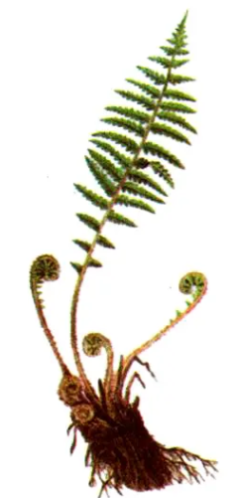
Câu 17. Đây là loài sinh vật nào?
A. Rêu
B. Dương xỉ
C. Cây cỏ bợ
D. Cây thông

Câu 18. Rêu thường sống ở đâu?
A. Môi trường nước
B. Nơi ẩm ướt
C. Nơi khô hạn
D. Mô trường không khí
Câu 19. Đây là hình ảnh của loài thực vật thuộc nhóm nào?
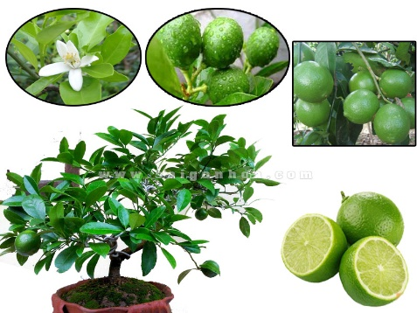
A. Rêu
B. Dương xỉ
C. Hạt trần
D. Hạt kín
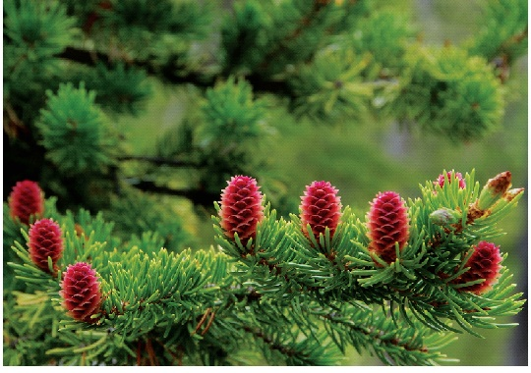
Câu 20. Đây là hình ảnh của loài thực vật thuộc nhóm nào?
A. Rêu
B. Dương xỉ
C. Hạt trần
D. Hạt kín

Câu 21. Cơ quan sinh dưỡng của loài rêu:
A. thân, rễ, lá kim
B. thân, lá, rễ giả
C. thân, hoa, quả
D. túi bào tử nằm ở trên ngọn

Câu 22. Cơ quan sinh sản của cây thông là gì?
A. Bào tử nằm ở ngọn
B. Bào tử nằm ở phía mặt sau lá già
C. Nón đực và nón cái
D. Hạt nằm trong quả
Câu 23. Cơ quan sinh sản của loài rêu là gì?
A. Bào tử nằm ở ngọn
B. Bào tử nằm ở phía mặt sau lá già
C. Nón đực và nón cái
D. Hạt nằm trong quả
Câu 24. Cơ quan sinh sản của cây cam là gì?
A. Bào tử nằm ở ngọn
B. Bào tử nằm ở phía mặt sau lá già
C. Nón đực và nón cái
D. Hạt nằm trong quả
Câu 25. Thủy tức là đại diện cho nhóm động vật nào?
A. Ruột khoang
B. Giun
C. Thân mềm
D. Chân khớp
Câu 26. Giun đất là đại diện cho nhóm động vật nào?
A. Ruột khoang
B. Giun
C. Thân mềm
D. Chân khớp
Câu 27. Đặc điểm cơ bản nhất để phân biệt nhóm động vật có xương sống với nhóm động vật không có xương sống là gì?
A. Hình thái đa dạng
B. Có xương sống
C. Kích thước cơ thể lớn
D. Sống lâu
Câu 28. Lớp cá hô hấp bằng:
A. vây cá
B. mang cá
C. phổi cá
D. da cá
Câu 29. Đà điểu thuộc lớp chim, cho biết hình thức di chuyển của loài chim này là gì?
A. Bơi
B. Bay
C. Chạy
D. Trườn
Câu 30. Cho các động vật sau:
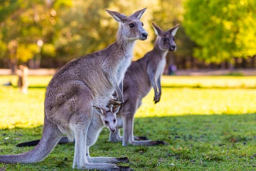 | 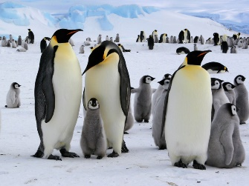 | 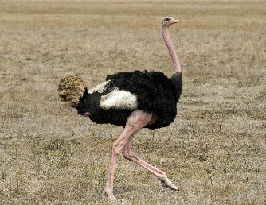 | 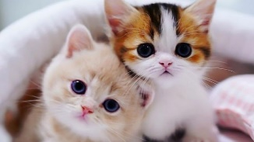
(1) Chuột túi | (2) Chim cánh cụt | (3) Đà điểu | (4) Mèo
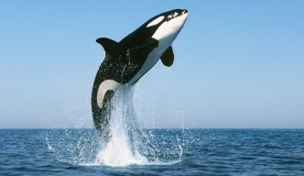 | 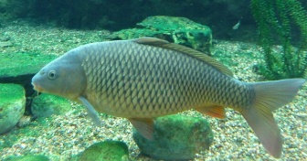 | 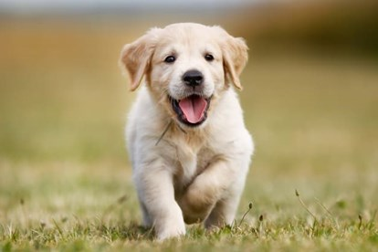 | 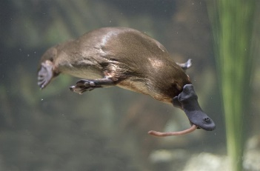
(5) Cá voi | (6) Cá chép | (7) Chó | (8) Thú mỏ vịt
Số động vật thuộc nhóm thú là:
A. 3. B. 5. C. 7. D. 8.
Câu 31. Cho các hình ảnh sau:
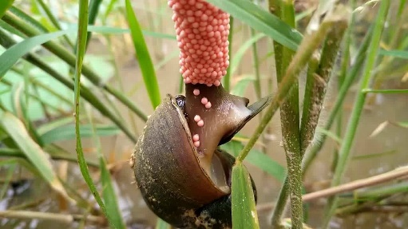 | 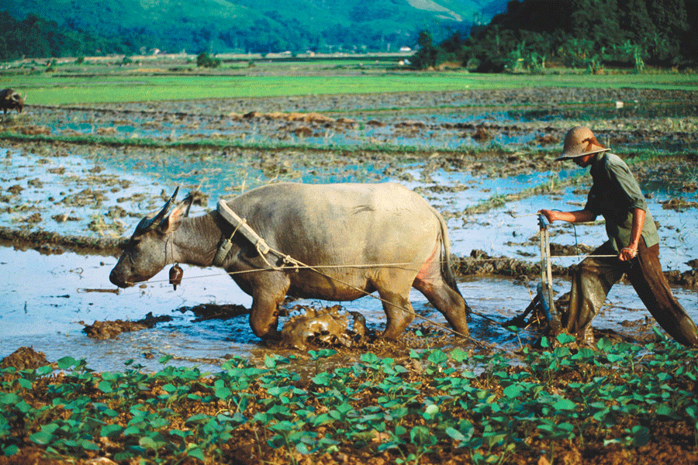 |  | 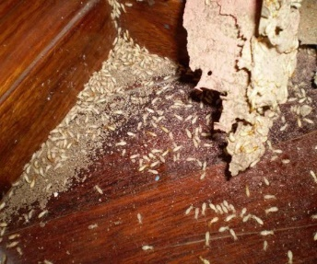
(1) | (2) | (3) | (4)
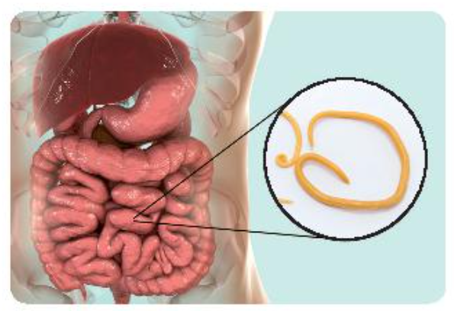 | 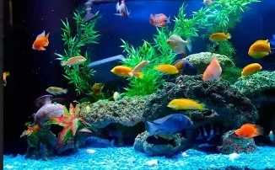 | 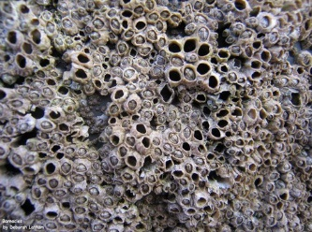 | 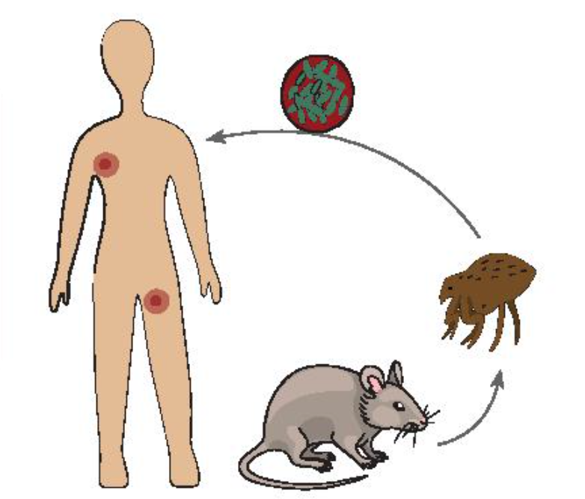
(5) | (6) | (7) | (8)
Số hình ảnh thể hiện tác hại của động vật là:
A. 1. B. 2. C. 3. D. 4.
Câu 32. Động vật nào gây truyền dịch hạch?
A. Chuột
B. Thỏ
C. Muỗi
D. Mèo
Câu 33: Đa dạng sinh học không biểu thị ở tiêu chí nào sau đây? ( trùng câu 55)
A. Đa dạng nguồn gen. B. Đa dạng hệ sinh thái.
C. Đa dạng loài. D. Đa dạng môi trường.
Câu 34: Trong các sinh cảnh sau, sinh cảnh nào có đa dạng sinh học lớn nhất?
A. Hoang mạc B. Rừng ôn đới
C. Rừng mưa nhiệt đới D. Đài nguyên
Câu 35: Lạc đà là động vật đặc trưng cho sinh cảnh nào? ( trùng 61)
A. Hoang mạc B. Rừng ôn đới
C. Rừng mưa nhiệt đới D. Đài nguyên
Câu 36: Biện pháp nào sau đây không phải là bảo vệ đa dạng sinh học?
A. Nghiêm cấm phá rừng để bảo vệ môi trường sống của các loài sinh vật.
B. Cấm săn bắt, buôn bán, sử dụng trái phép các loài động vật hoang dã.
C. Tuyên truyền, giáo dục rộng rãi trong nhân dân để mọi người tham gia bảo vệ rừng.
D. Dừng hết mọi hoạt động khai thác động vật, thực vật của con người.
Câu 37: Hành động nào dưới đây là hành động bảo vệ đa dạng sinh học?
A. Đốt rừng làm nương rẫy B. Xây dựng nhiều đập thủy điện
C. Trồng cây gây rừng D. Biến đất rừng thành đất phi nông nghiệp
Câu 38: Ý nào dưới đây không phải là hậu quả của việc suy giảm đa dạng sinh học?
A. Bệnh ung thư ở người B. Hiệu ứng nhà kính
C. Biến đổi khí hậu D. Tuyệt chủng động, thực vật
Câu 39: Cho các vai trò sau:
(1) Đảm bảo sự phát triển bền vũng của con người
(2) Là nguồn cung cấp tài nguyên vô cùng, vô tận
(3) Phục vụ nhu cầu tham quan, giải trí của con người
(4) Giúp con người thích nghi với biến đổi khí hậu
(5) Liên tục hình thành thêm nhiều loài mới phục vụ cho nhu cầu của con người
Những vai trò nào là vai trò của đa dạng sinh học đối với con người?
A. (1), (2), (3) B. (2), (3), (5)
C. (1), (3), (4) D. (2), (4), (5)
Câu 40: Rừng tự nhiên không có vai trò nào sau đây?
A. Điều hòa khí hậu
B. Cung cấp đất phi nông nghiệp
C. Bảo vệ đất và nước trong tự nhiên
D. Là nơi ở của các loài động vật hoang dã
Câu 41. Loài động vật nào dưới đây thuộc lớp Thú?
A. Cá chuồn B. Cá chim C. Cá mập D. Cá heo
Câu 42. Vật trung gian truyền bệnh sốt rét là loài động vật nào?
A. Muỗi Anopheles B. Bọ chét C. Chuột bạch D. Ruồi giấm
Câu 43. Loài chim nào dưới đây thuộc nhóm chim bơi?
A. Chim cánh cụt B. Đà điểu C. Đại bàng D. Chào mào
Câu 44. Loại nấm nào dưới đây được sử dụng để sản xuất rượu vang?
A. Nấm cốc B. Nấm hương C. Nấm mốc D. Nấm men
Câu 45. Trong các sinh cảnh sau, sinh cảnh nào có độ đa dạng thấp nhất?
A. Hoang mạc B. Rừng ôn đới
C. Thảo nguyên D. Thái Bình Dương
Câu 46. Đại diện nào dưới đây không thuộc ngành Thực vật?
A. Rêu tường B. Dương xỉ C. Tảo lục D. Rong đuôi chó
Câu 47. Loại nấm nào được sử dụng để sản xuất penicillin?
A. Nấm mốc B. Nấm sò C. Nấm cốc D. Nấm men
Câu 48. Loài động vật nguyên sinh nào dưới đây không có lối sống kí sinh?
A. Trùng kiết lị B. Trùng sốt rét C. Trùng biến hình D. Amip ăn não
Câu 49. Ở dương xỉ, ổ túi bào tử thường nằm ở đâu?
A. Trong kẽ lá B. Mặt dưới của lá C. Trên đỉnh ngọn D. Mặt trên của lá
Câu 50. Động vật nguyên sinh nào dưới đây không chứa lục lạp?
A. Trùng giày B. Tảo lục C. Trùng roi D. Tảo silic
Câu 51. Loại nấm nào dưới đây không phải đại diện của nấm đảm?
A. Nấm cốc B. Nấm sò C. Nấm độc đỏ D. Nấm hương
Câu 52. Rừng tự nhiên không có vai trò nào sau đây?
A. Điều hòa khí hậu
B. Là nơi ở của các loài động vật hoang dã
C. Cung cấp đất phi nông nghiệp
D. Bảo vệ đất và nước trong tự nhiên
Câu 53. Hành động nào dưới đây góp phần bảo vệ thực vật?
A. Trồng cây gây rừng B. Xây dựng các nhà máy thủy điện
C. Du canh du cư D. Phá rừng làm nương rẫy
Câu 54. Đặc điểm nào dưới đây không phải của giới Nấm?
A. Đơn bào hoặc đa bào B. Nhân thực
C. Có sắc tố quang hợp D. Dị dưỡng
Câu 55. Đa dạng sinh học không biểu thị ở tiêu chí nào sau đây? ( trùng câu 33)
A. Đa dạng nguồn gen. B. Đa dạng môi trường.
C. Đa dạng loài. D. Đa dạng hệ sinh thái.
Câu 56. Động vật nguyên sinh nào dưới đây có khả năng hình thành bào xác?
A. Trùng giày B. Trùng kiết lị C. Trùng sốt rét D. Trùng roi
Câu 57. Con đường nào dưới đây không phải là con đường lây truyền các bệnh do nấm?
A. Ô nhiễm môi trường B. Truyền dọc từ mẹ sang con
C. Tiếp xúc trực tiếp với mầm bệnh D. Vệ sinh cá nhân chưa đúng cách
Câu 58. Ý nào dưới đây không phải là hậu quả của việc suy giảm đa dạng sinh học?
A. Bệnh ung thư ở người B. Hiệu ứng nhà kính
C. Biến đổi khí hậu D. Tuyệt chủng động, thực vật
Câu 59 Vai trò nào dưới đây không phải của đa dạng sinh học đối với tự nhiên?
A. Bảo vệ nguồn nước B. Cung cấp nguồn dược liệu
C. Điều hòa khí hậu D. Duy trì sự ổn định của hệ sinh thái
Câu 60. Loài động vật nào chuyên đục ruỗng các đồ dùng bằng gỗ trong gia đình?
A. Ốc sên B. Bọ chét C. Mối D. Rận
Câu 61. Lạc đà là động vật đặc trưng cho sinh cảnh nào? ( trùng câu 35)
A. Rừng ôn đới B. Hoang mạc
C. Đài nguyên D. Rừng mưa nhiệt đới
Câu 62. Đại diện nào dưới đây không thuộc ngành hạt kín?
A. Bèo tấm B. Rau sam C. Nong tằm D. Rau bợ
Câu 63. Ngành động vật nào dưới đây có số lượng lớn nhất trong giới động vật?
A. Lưỡng cư B. Chân khớp C. Ruột khoang D. Bò sát
Câu 64. Đặc điểm nào dưới đây không phải của các thực vật thuộc ngành Hạt kín?
A. Sinh sản bằng bào tử B. Hạt nằm trong quả
C. Có hoa và quả D. Thân có hệ mạch dẫn hoàn thiện
Câu 65. Gấu trắng là đại diện của sinh cảnh nào?
A. Rừng nhiệt đới B. Sa mạc C. Vùng Bắc Cực D. Đài nguyên
Câu 66. Động vật không xương sống bao gồm?
A. Bò sát, lưỡng cư, chân khớp, ruột khoang
B. Cá, lưỡng cư, bò sát, chim, thú
C. Ruột khoang, giun, thân mềm, chân khớp
D. Thú, chim, ruột khoang, cá, giun
Câu 67. Nguyên sinh vật là gì? ( trùng)
A. Là nhóm sinh vật chưa có cấu tạo tế bào, kích thước siêu hiển vi
B. Là nhóm sinh vật chưa có cấu tạo tế bào, kích thước hiển vi
C. Là nhóm sinh vật có cấu tạo tế bào nhân sơ, kích thước hiển vi
D. Là nhóm sinh vật có cấu tạo tế bào nhân thực, kích thước hiển vi
Câu 68. Cơ quan di chuyển của trùng biến hình là?
A. Lông bơi B. Tiêm mao C. Roi bơi D. Chân giả
Câu 69. Loại nấm nào dưới đây không phải đại diện của nấm túi?
A. Nấm mốc B. Nấm bụng dê
C. Nấm mộc nhĩ D. Đông trùng hạ thảo
Câu 70. Nhóm động vật nào dưới đây không thuộc ngành động vật có xương sống?
A. Chân khớp B. Bò sát C. Lưỡng cư D. Thú
Câu 71. Trong các loại nấm sau, loại nấm nào là nấm đơn bào?
A. Nấm mộc nhĩ B. Nấm bụng dê C. Nấm rơm D. Nấm men
Câu 72. Vòng cuống nấm và bao gốc nấm là đặc điểm có ở loại nấm nào?
A. Nấm đơn bào B. Nấm độc C. Nấm mốc D. Nấm ăn được
Câu 73. Vì sao nấm nhày lại được xếp vào nhóm ngành Nguyên sinh vật?
A. Vì nó có cấu tạo đa bào B. Vì nó hoạt động như động vật
C. Vì nó trông giống như nấm D. Vì nó không có kích thước hiển vi
Câu 74. Nhóm thực vật nào dưới đây có đặc điểm có mạch, không noãn, không hoa?
A. Hạt trần B. Hạt kín C. Dương xỉ D. Rêu
Câu 75. Hành động nào dưới đây là hành động bảo vệ đa dạng sinh học?
A. Khai thác tối đa nguồn lợi từ rừng
B. Đánh bắt cá bằng lưới có mắt với kích thước nhỏ
C. Săn bắt động vật quý hiếm
D. Bảo tồn động vật hoang dã
Câu 76. Nhóm ngành nào của giới động vật có tổ chức cơ thể cao nhất?
A. Cá B. Thú C. Chim D. Bò sát
Câu 77. Cơ quan sinh sản của ngành Hạt trần được gọi là gì?
A. Bào tử B. Nón C. Hoa D. Rễ
Câu 78. Đặc điểm cơ thể chia 3 phần, cơ thể phân đốt, đối xứng hai bên, bộ xương ngoài bằng chitin là của nhóm ngành nào?
A. Cá B. Lưỡng cư C. Giun đốt D. Chân khớp
Câu 79. Cây rêu thường mọc ở nơi có điều kiện như thế nào?
A. Nơi khô ráo B. Nơi nhiều ánh sáng
C. Nới thoáng đãng D. Nơi ẩm ướt
Câu 80. Loài sinh vật nào dưới đây không thuộc giới Nguyên sinh vật?
A. Nấm nhày B. Tảo lục C. Phẩy khuẩn D. Trùng roi

BGH duyệt | NT/TTCM duyệt  Nguyễn Ngọc Anh | Người lập  Trần Thúy Hồng

